컴퓨터 공학 기초 설계 및 실험1

예비 보고서

실험제목 : N-th counter circuit/

Thevenin Equivalent Circuits & Maximum Power Transfer

실험일자: 2018년 04월 12일 (목)

제출일자: 2018년 04월 26일 (목)

학 과: 컴퓨터정보공학부

담당교수: 이준환

실습분반: 목요일(0,1,2)

학 번: 2015722025

성 명: 정용훈

예비보고서

1. 제목 및 목적
   1. 제목

N-th counter circuit/

Thevenin Equivalent Circuits & Maximum Power Transfer

* 1. 목적

플립플롭을 응용하여 비동기 및 동기 n진 계수회로를 구성하고 이해 할 수 있다. 테브닌 등가회로와 최대 전력 전달의 개념을 이해하고 구성하는 회로에 이론을 적용 할 수 있는 능력을 배양한다.

1. 원리(배경지식)

*-Asynchronous N-th Counter*

N-1번째의 입력 펄스를 세어주어 계수의 종료 상태를 알아내어 조건이 만족되면 다음 펄스에 모두 0상태가 되도록 구성되는 논리회로이다. 병렬 입력기능이 있는 카운터를 사용해 N개의 계수를 반복하는 카운터를 말한다. 설계방법은 다음과 같다. 비동기 2^n진 카운터를 설계 할 때 플립플롭이 4개가 사용되었는데, 이유는 2^(m-1) <= n <= 2^m을 만족하는 m값을 구해서 나온 것이다 이와 같은 방법으로 m값을 구한다. 그 값은 플립플롭의 개수가 되고, n-1에 대한 2진수를 구한 후 n-1일 때 1인 플립플롭들의 출력과 계수회로의 CP입력으로 NAND gate를 사용하고 n이 짝수일 경우 CP 입력을 직접 NAND gate에 연결 하고, 홀수인 경우에는 CP를 지연시켜서 트리거 입력으로 한다. NAND gate의 출력을 n-1일 때 0인 플립플롭의 preset에 연결한다.

*-Asynchronous 3-th Counter*

2^(m-1) <= n <= 2^m을 만족하는 m을 구하면 값은 2가 된다. 이 값을 플립플롭의 개수로정의하고 각각의 출력 값을 NAND 게이트의 입력 값으로 주고 NAND게이트의 출력 값을 플립플롭의 CLR에 연결한다. 이유는 모든 플립플롭에서 1을 출력하였을 때 다시 0으로 초기화가 되어야 3진 계수회로가 성립하기 때문이다.

*-Synchronous N-th Counter*

2^(m-1) <= n <= 2^m을 만족하는 m을 플립플롭의 개수로 정한다. State diagram을 이용하여 1씩 증가하게 상태를 표현한 다음 현재상태와 다음상태를 인코딩하여 현재상태와 다음상태를 나타내는 표를 그려준다. Input이 없을 수도 있으니 주의하여야 한다. 카노맵을 이용하여 논리식을 쉽게 구할 수 있으며 구한 후 회로를 구성하면 된다.

*-Synchronous 5-th Counter*

State transition diagram을 그린 후 다음 상태표를 나타내고, 카노맵을 이용하여 논리식을 구하면 다음과 같이 식이 나온다.

|  |  |  |  |  |  |
| --- | --- | --- | --- | --- | --- |
| 현재상태 | | | 다음상태 | | |
| Q2 | Q1 | Q0 | Q2 | Q1 | Q0 |
| 0 | 0 | 0 | 0 | 0 | 1 |
| 0 | 0 | 1 | 0 | 1 | 0 |
| 0 | 1 | 0 | 0 | 1 | 1 |
| 0 | 1 | 1 | 1 | 0 | 0 |
| 1 | 0 | 0 | 0 | 0 | 0 |

J0=Q’2, K0=1, J’1=Q0, K1=Q0, J2=Q0*Q1, K2=1 논리식에 의해 5진 계수기 회로를 구성하면 아래와 같다.

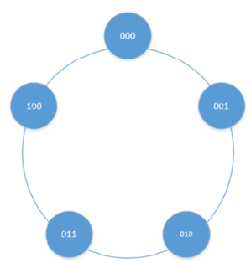

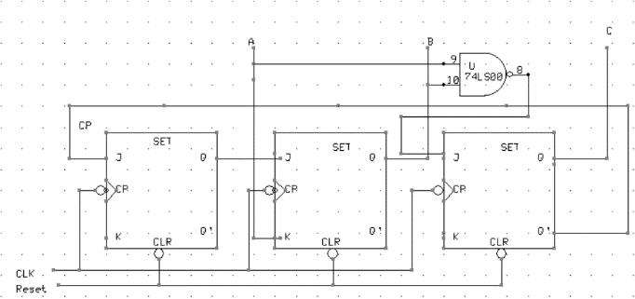

*-Synchronous 6-th Counter*

5진 계수회로를 구성한 방법처럼 식을 구하면 J1=1, K1=1, J2=Q1*Q’3, K2=Q1, J3=Q1Q2, K2=Q1 식이 나온다. 나온 식으로 위와 같이 이용하여 회로를 구성할 수 있다.

*-Ring counter*

첫번째 플립플롭의 출력이 두번째 플립플롭의 입력으로, 두 번째 플립플롭의 출력이 세번째 플립플롭의 출력으로 연결되는 방식으로 플립플롭을 연결한 후 마지막 플립플롭의 출력을 첫번째 플립플롭의 입력으로 연결하면 입력과 출력이 고리 모양으로 연결이 된다. 이런 형식의 카운터를 링 카운터라고 한다. 각각의 플립플롭은 외부의 클럭으로부터 직접적으로 신호를 받는다.

링카운터에서 1개의 1만이 출력이 되고, 플립플롭 한 개가 하나의 숫자를 나타낸다. 예를들어 첫번째 플립플롭의 출력을 Q0, 두번째 플립플롭을 Q1, n번째 플립플롭의 출력을 Qn-1 이라고 한다면 Q0=1 일 경우 0, Q1=1 일 경우 1, Qn=1일 경우 n을 나타내게 된다. 따라서 10진 변환을 위한 디코딩 게이트가 필요 없다는 장점을 가지고있다.

*-Source Transform*

회로에서 원하는 element를 분석하고자 할 때 나머지 element들을 단순화 시키기 위해 사용되는 방법이다. Voltage source와 Current source는 실제 회로에서 항상 ideal 하지 않기 때문에 항상 저항을 포함하고있으며 이를 이용하여 Voltage source와 저항이 직렬로 연결 되어있을 때 이를 Current Source로 바꾸면서 저항을 병렬로 연결하고 반대의 경우로도 회로를 바꾸어 해석할 수 있는 방법이다.

*-Network and Circuit*

Network란 두 개 이상의 소자들이 서로 연결된 것을 일컬으며 closed path를 구성하지 않아도 상관 없다는 특징을 가지고있다.

*-Thevenin Equivalent Circuit*

회로가 복잡하고 많은 element를 포함하고 있거나 dependent source를 포함하고 있는 경우에 source transform 대신에 사용할 수 있으면 회로를 분석하는데 있어 가장 중요한 이론이다. 이론을 사용하는 방법은 회로에서 분석하고자 하는 element와 나머지 회로로 나누고 나머지 회로를 A 분석하고자 하는 회로를 B로 두었을 때 network를 끊어준다. 이때의 network A의 양단의 전압차를 Voc라 하며, 끊어진 network A에서 independent source를 off하거나 zero out을 한다. 이때 dependent source는 유지를 해주어야 하며, 양단의 저항을 RTH라 한다. Voc와 RTH를 구하고나서 이를 직렬로 연결한 형태의 network를 B랑 연결하면 된다.

*-Maximum Power Transfer*

Thevenin Equivalent Circuit에서 회로 단자에 연결되는 부하저항에 RTH와 동일한 저항이 연결되는 순간 그 부하저항에 최대 전력이 전달되는 것을 의미한다.

1. 참고문헌

오창환/디지털 논리회로 이해/한국학술정보/2013

이원석/논리회로실험/생능/2010

Morris Mano/디지털 논리와 컴퓨터 설계/피어슨에듀/2007

William H. Hayt. Jr/Engineering Circuit Analysis 8th Edition/McGrawHill/2013

계수회로 / http://physcience.tistory.com/17

링카운터 / <http://dawnsea.tistory.com/108>

회로도는 회로도 프로그램을 이용해서 그렸습니다.